จีน ปักกิ่ง เทียนจิน 5 วัน 3 คืน ซุปตาร์...ราชธานีมังกรปักกิ่ง มนตราริมไห่เหอเทียนจิน
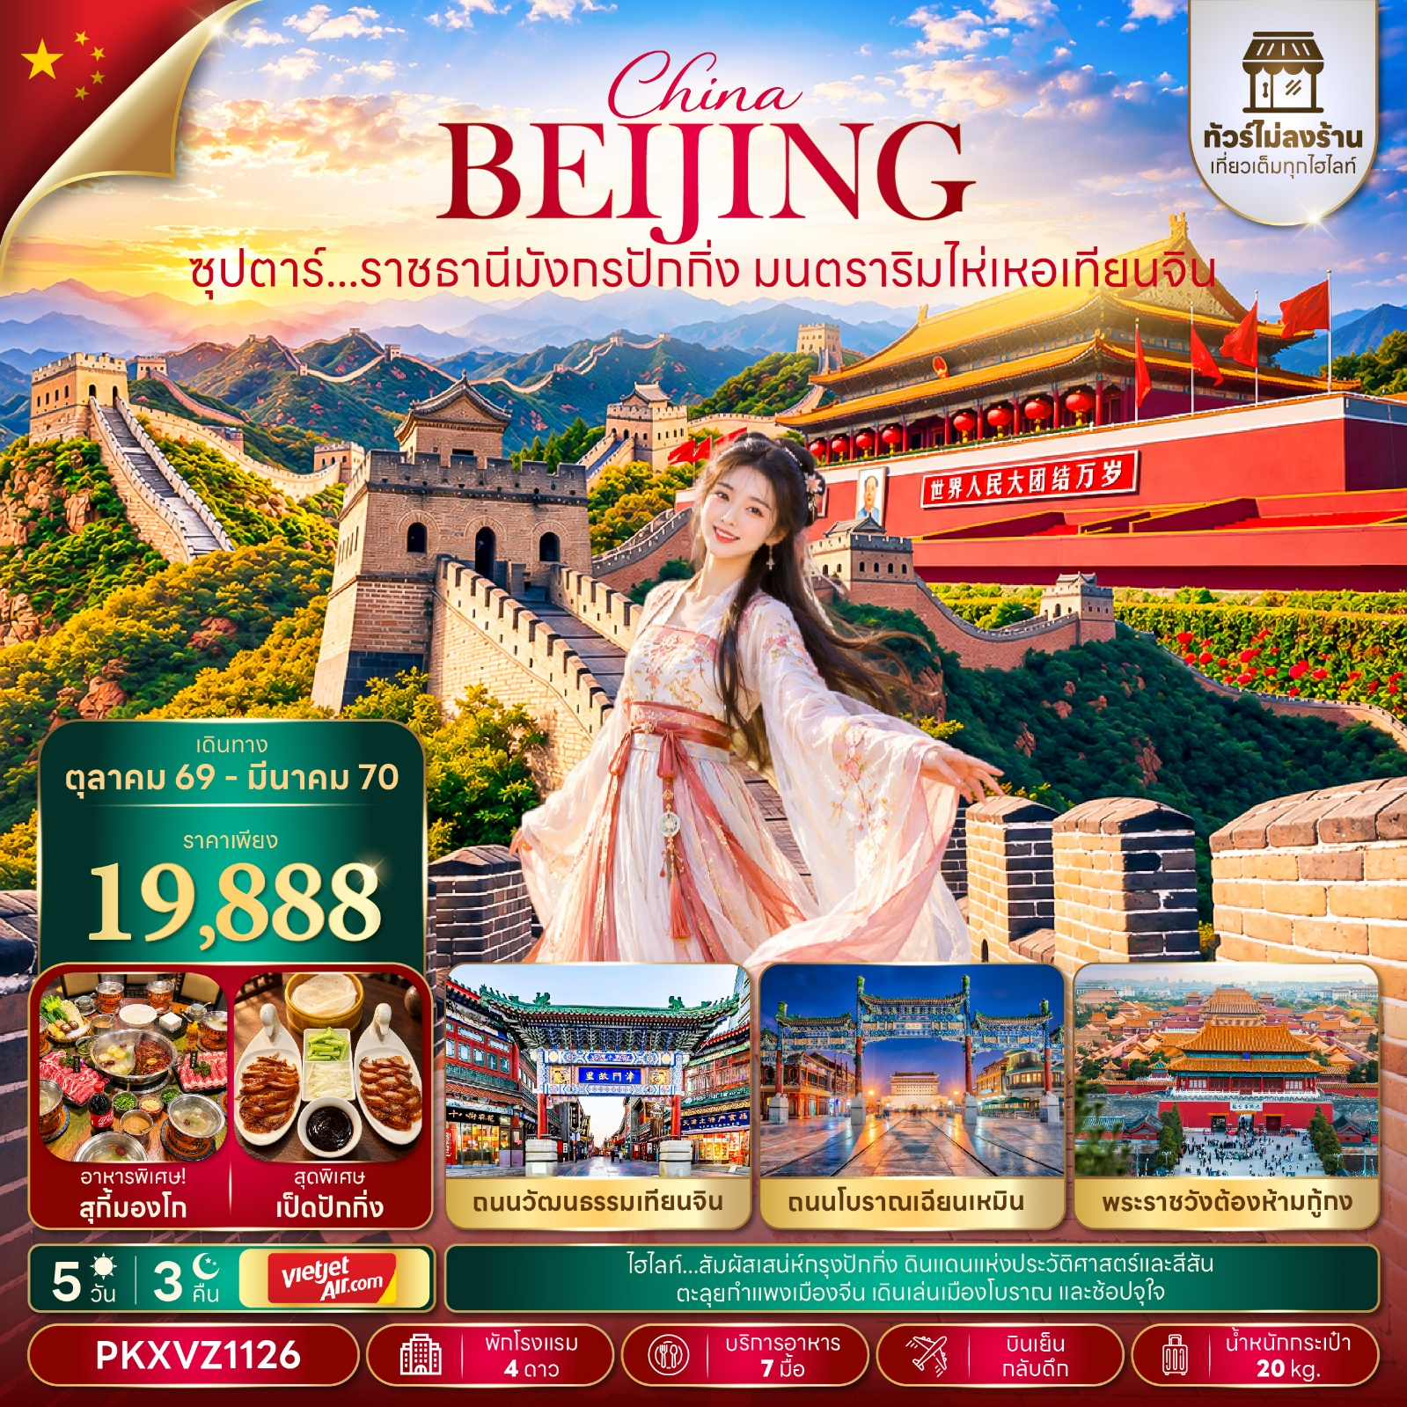
กำหนดการเดินทาง ตุลาคม 2569 - มีนาคม 2570
- ชม1 ใน 7 สิ่งมหัศจรรย์ของโลก กำแพงเมืองจีนด่านจวียงกวน
- ชมไฮไลท์เมืองปักกิ่ง พระราชวังต้องห้ามกู้กง จัตุรัสเทียนอันเหมิน
- อิสระช้อปปิ้ง ถนนโบราณเฉียนเหมิน และ ย่านซานหลี่ถุน
“มีน้ำดื่มบริการบนรถบัสวันละ 1 ขวด”

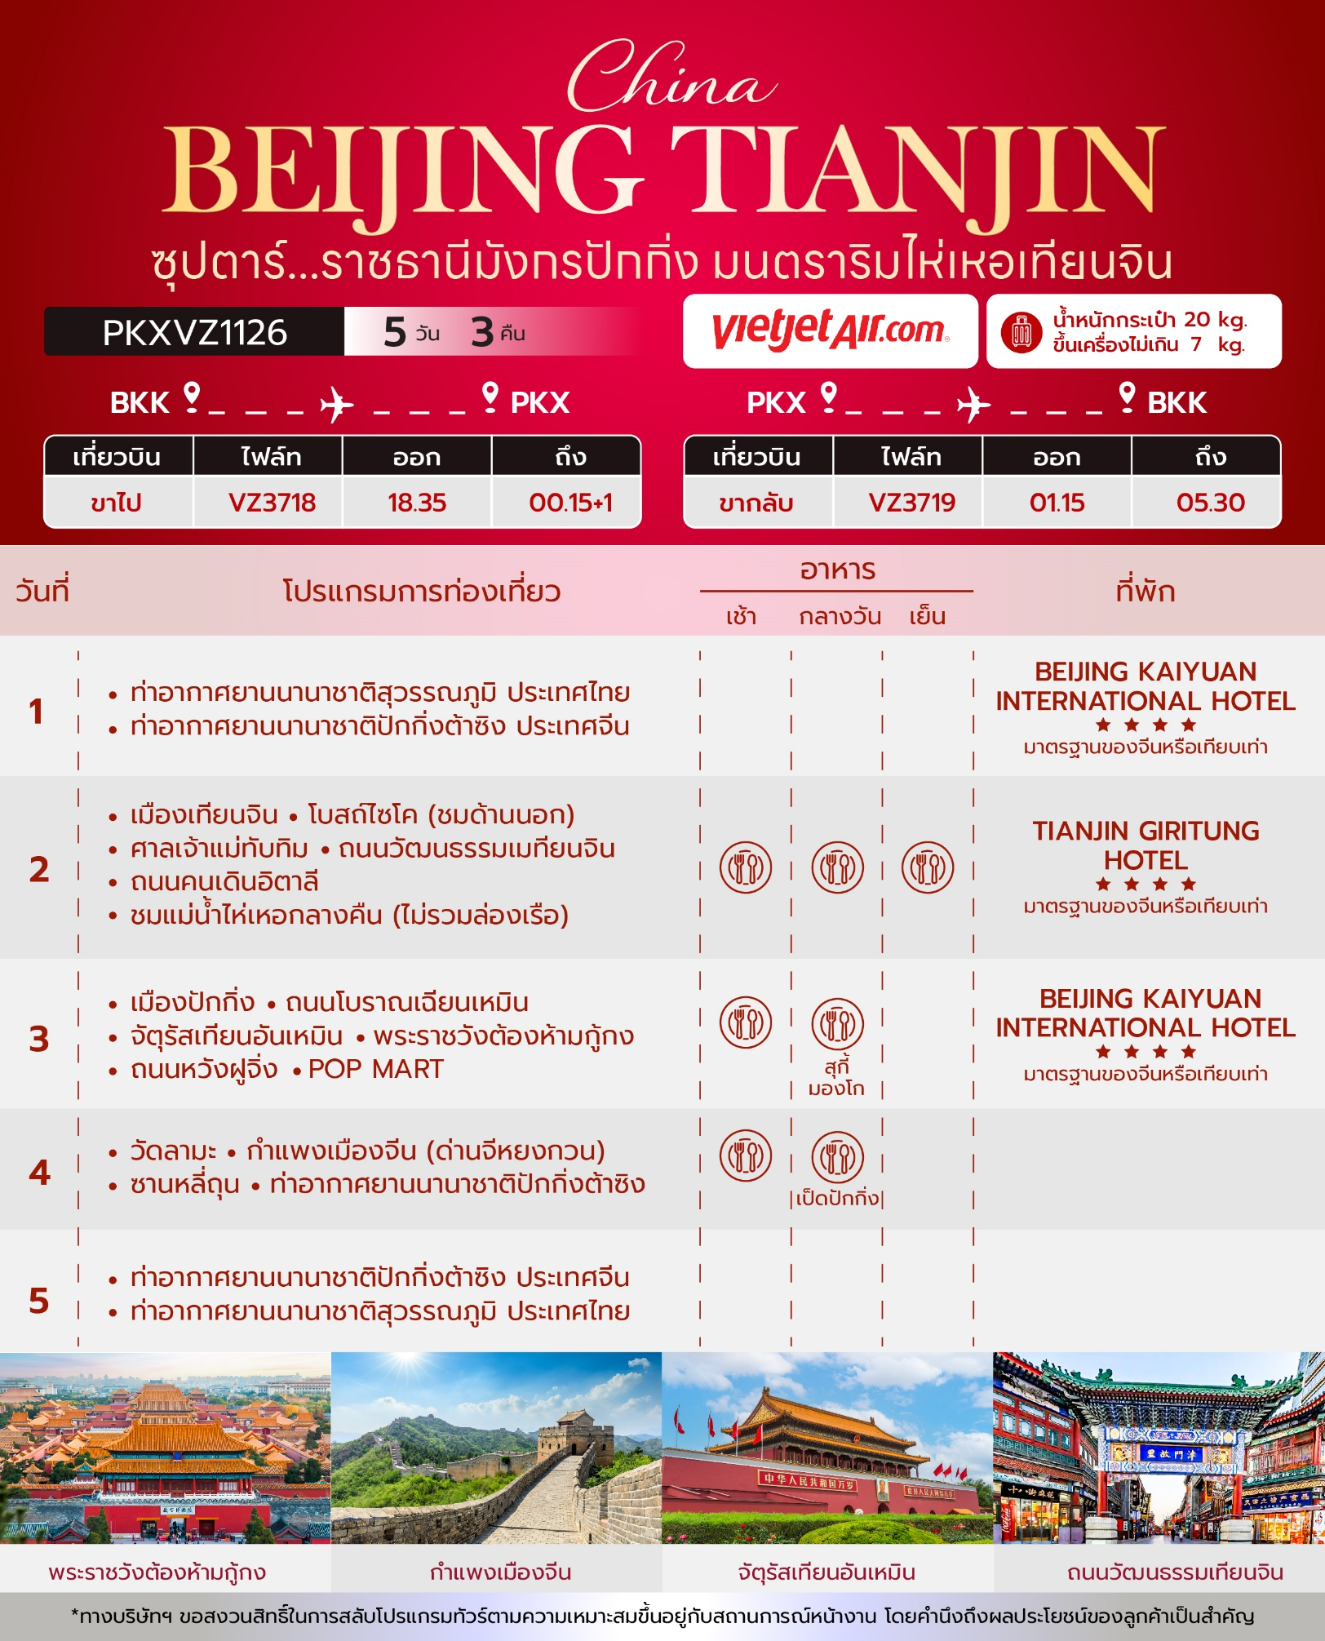

วันเดินทาง | ราคาผู้ใหญ่ | ราคาทัวร์ไม่รวมตั๋วเครื่องบิน | พักเดี่ยว
04 – 08 พฤศจิกายน 2569 | 21,888 | 16,888 | 3,000
05 – 09 พฤศจิกายน 2569 | 22,888 | 17,888 | 3,000
06 – 10 พฤศจิกายน 2569 | 22,888 | 17,888 | 3,000
11 – 15 พฤศจิกายน 2569 | 21,888 | 16,888 | 3,000
12 – 16 พฤศจิกายน 2569 | 22,888 | 17,888 | 3,000
13 – 17 พฤศจิกายน 2569 | 22,888 | 17,888 | 3,000
14 – 18 พฤศจิกายน 2569 | 21,888 | 16,888 | 3,000
17 – 21 พฤศจิกายน 2569 | 21,888 | 16,888 | 3,000
18 – 22 พฤศจิกายน 2569 | 21,888 | 16,888 | 3,000
19 – 23 พฤศจิกายน 2569 | 22,888 | 17,888 | 3,000
20 – 24 พฤศจิกายน 2569 | 22,888 | 17,888 | 3,000
21 – 25 พฤศจิกายน 2569 | 21,888 | 16,888 | 3,000
22 – 26 พฤศจิกายน 2569 | 19,888 | 14,888 | 3,000
25 – 29 พฤศจิกายน 2569 | 21,888 | 16,888 | 3,000
26 – 30 พฤศจิกายน 2569 | 22,888 | 17,888 | 3,000
27 พฤศจิกายน – 01 ธันวาคม 2569 | 22,888 | 17,888 | 3,000
28 พฤศจิกายน – 02 ธันวาคม 2569 | 21,888 | 16,888 | 3,000
29 พฤศจิกายน – 03 ธันวาคม 2569 | 20,888 | 15,888 | 3,000
01 – 05 ธันวาคม 2569  วันพ่อแห่งชาติ | 22,888 | 17,888 | 3,000
02 – 06 ธันวาคม 2569  วันพ่อแห่งชาติ | 22,888 | 17,888 | 3,000
10 – 14 ธันวาคม 2569  วันรัฐธรรมนูญ | 22,888 | 17,888 | 3,000
11 – 15 ธันวาคม 2569 | 22,888 | 17,888 | 3,000
12 – 16 ธันวาคม 2569 | 21,888 | 16,888 | 3,000
13 – 17 ธันวาคม 2569 | 20,888 | 15,888 | 3,000
15 – 19 ธันวาคม 2569 | 21,888 | 16,888 | 3,000
16 – 20 ธันวาคม 2569 | 21,888 | 16,888 | 3,000
17 – 21 ธันวาคม 2569 | 22,888 | 17,888 | 3,000
18 – 22 ธันวาคม 2569 | 22,888 | 17,888 | 3,000
20 – 24 ธันวาคม 2569 | 20,888 | 15,888 | 3,000
22 – 26 ธันวาคม 2569 | 22,888 | 17,888 | 3,000
23 – 27 ธันวาคม 2569 | 23,888 | 18,888 | 3,000
24 – 28 ธันวาคม 2569 | 23,888 | 18,888 | 3,000
25 – 29 ธันวาคม 2569 | 23,888 | 18,888 | 3,000
28 ธันวาคม 2569 – 01 มกราคม 2570  วันขึ้นปีใหม่ | 25,888 | 20,888 | 3,000
29 ธันวาคม 2569 – 02 มกราคม 2570 BUS 1  วันขึ้นปีใหม่ | 25,888 | 20,888 | 3,000
29 ธันวาคม 2569 – 02 มกราคม 2570 BUS 2  วันขึ้นปีใหม่ | 25,888 | 20,888 | 3,000
29 ธันวาคม 2569 – 02 มกราคม 2570 BUS 3  วันขึ้นปีใหม่ | 25,888 | 20,888 | 3,000
30 ธันวาคม 2569 – 03 มกราคม 2570  วันขึ้นปีใหม่ | 26,888 | 21,888 | 3,000
31 ธันวาคม 2569 – 04 มกราคม 2570 BUS 1  วันขึ้นปีใหม่ | 26,888 | 21,888 | 3,000
31 ธันวาคม 2569 – 04 มกราคม 2570 BUS 2  วันขึ้นปีใหม่ | 26,888 | 21,888 | 3,000
01 – 05 มกราคม 2570  วันขึ้นปีใหม่ | 25,888 | 20,888 | 3,000
02 – 06 มกราคม 2570 | 24,888 | 19,888 | 3,000
03 – 07 มกราคม 2570 | 19,888 | 14,888 | 3,000
05 – 09 มกราคม 2570 | 21,888 | 16,888 | 3,000
06 – 10 มกราคม 2570 | 21,888 | 16,888 | 3,000
07 – 11 มกราคม 2570 | 22,888 | 17,888 | 3,000
08 – 12 มกราคม 2570 | 22,888 | 17,888 | 3,000
09 – 13 มกราคม 2570 | 21,888 | 16,888 | 3,000
12 – 16 มกราคม 2570 | 21,888 | 16,888 | 3,000
13 – 17 มกราคม 2570 | 21,888 | 16,888 | 3,000
14 – 18 มกราคม 2570 | 22,888 | 17,888 | 3,000
15 – 19 มกราคม 2570 | 22,888 | 17,888 | 3,000
16 – 20 มกราคม 2570 | 21,888 | 16,888 | 3,000
17 – 21 มกราคม 2570 | 20,888 | 15,888 | 3,000
19 – 23 มกราคม 2570 | 21,888 | 16,888 | 3,000
20 – 24 มกราคม 2570 | 21,888 | 16,888 | 3,000
21 – 25 มกราคม 2570 | 22,888 | 17,888 | 3,000
22 – 26 มกราคม 2570 | 22,888 | 17,888 | 3,000
24 – 28 มกราคม 2570 | 20,888 | 15,888 | 3,000
26 – 30 มกราคม 2570 | 21,888 | 16,888 | 3,000
27 – 31 มกราคม 2570 | 22,888 | 17,888 | 3,000
28 มกราคม – 01 กุมภาพันธ์ 2570 | 22,888 | 17,888 | 3,000
29 มกราคม – 02 กุมภาพันธ์ 2570 | 22,888 | 17,888 | 3,000
16 – 20 กุมภาพันธ์ 2570 | 21,888 | 16,888 | 3,000
17 – 21 กุมภาพันธ์ 2570 | 21,888 | 16,888 | 3,000
18 – 22 กุมภาพันธ์ 2570  วันมาฆบูชา | 22,888 | 17,888 | 3,000
19 – 23 กุมภาพันธ์ 2570  วันมาฆบูชา | 23,888 | 18,888 | 3,000
20 – 24 กุมภาพันธ์ 2570  วันมาฆบูชา | 22,888 | 17,888 | 3,000
21 – 25 กุมภาพันธ์ 2570  วันมาฆบูชา | 22,888 | 17,888 | 3,000
23 – 27 กุมภาพันธ์ 2570 | 21,888 | 16,888 | 3,000
24 – 28 กุมภาพันธ์ 2570 | 21,888 | 16,888 | 3,000
25 กุมภาพันธ์ – 01 มีนาคม 2570 | 22,888 | 17,888 | 3,000
26 กุมภาพันธ์ – 02 มีนาคม 2570 | 22,888 | 17,888 | 3,000
27 กุมภาพันธ์ – 03 มีนาคม 2570 | 21,888 | 16,888 | 3,000
28 กุมภาพันธ์ – 04 มีนาคม 2570 | 20,888 | 15,888 | 3,000
02 - 06 มีนาคม 2570 | 22,888 | 17,888 | 3,000
03 - 07 มีนาคม 2570 | 22,888 | 17,888 | 3,000
04 - 08 มีนาคม 2570 | 22,888 | 17,888 | 3,000
05 - 09 มีนาคม 2570 | 22,888 | 17,888 | 3,000
06 - 10 มีนาคม 2570 | 22,888 | 17,888 | 3,000
07 - 11 มีนาคม 2570 | 22,888 | 17,888 | 3,000
09 - 13 มีนาคม 2570 | 22,888 | 17,888 | 3,000
10 - 14 มีนาคม 2570 | 22,888 | 17,888 | 3,000
11 - 15 มีนาคม 2570 | 22,888 | 17,888 | 3,000
12 - 16 มีนาคม 2570 | 22,888 | 17,888 | 3,000
13 - 17 มีนาคม 2570 | 22,888 | 17,888 | 3,000
14 - 18 มีนาคม 2570 | 20,888 | 15,888 | 3,000
16 - 20 มีนาคม 2570 | 22,888 | 17,888 | 3,000
17 - 21 มีนาคม 2570 | 22,888 | 17,888 | 3,000
18 - 22 มีนาคม 2570 | 22,888 | 17,888 | 3,000
19 - 23 มีนาคม 2570 | 22,888 | 17,888 | 3,000
20 - 24 มีนาคม 2570 | 22,888 | 17,888 | 3,000
21 - 25 มีนาคม 2570 | 20,888 | 15,888 | 3,000
23 - 27 มีนาคม 2570 | 22,888 | 17,888 | 3,000
24 - 28 มีนาคม 2570 | 22,888 | 17,888 | 3,000
25 - 29 มีนาคม 2570 | 22,888 | 17,888 | 3,000
26 - 30 มีนาคม 2570 | 22,888 | 17,888 | 3,000
27 - 31 มีนาคม 2570 | 22,888 | 17,888 | 3,000
28 มีนาคม – 01 เมษายน 2570 | 20,888 | 15,888 | 3,000
30 มีนาคม – 03 เมษายน 2570 | 22,888 | 17,888 | 3,000
31 มีนาคม – 04 เมษายน 2570 | 22,888 | 17,888 | 3,000
ราคาไม่รวมค่าทิปมัคคุเทศก์ท้องถิ่น คนขับรถท้องถิ่น
ตามธรรมเนียม ท่านละ 1,500 บาท/ท่าน/ทริป (ยกเว้นเด็กต่ำกว่า 2 ขวบ)
สำหรับหัวหน้าทัวร์จากเมืองไทย (ตามความพึงพอใจในการบริการ)
ราคาเด็กอายุต่ำกว่า 2 ปีบริบูรณ์ (INFANT) 5,000 บาท
***อัตรานี้รวมภาษีน้ำมันและภาษีสนามบิน ตามประกาศ ณ วันที่ 18 มีนาคม 2569
(อาจมีการเปลี่ยนแปลงตามประกาศสายการบิน)***

สำคัญโปรดอ่าน
- กรุณาทำการจอง พร้อมชำระเงินมัดจำ ท่านละ 10,000 บาท/ท่าน และชำระส่วนที่เหลือ 30 วัน ก่อนการเดินทาง กรณีวันเดินทางน้อยกว่า 30 วัน หรือ ราคาทัวร์พิเศษต้องชำระค่าทัวร์เต็มจำนวน 100% เท่านั้น
- อัตราค่าบริการนี้ จำเป็นต้องมีผู้เดินทาง จำนวน 10 ท่าน ขึ้นไป ในแต่ละคณะ กรณีที่มีผู้เดินทางไม่ถึงตามจำนวนที่กำหนด ทางบริษัทฯ ขอสงวนสิทธิ์ในการเลื่อนการเดินทาง หรือเปลี่ยนแปลงอัตราค่าบริการ (ปรับราคาเพิ่มขึ้น เพื่อให้คณะได้ออกเดินทาง ตามความต้องการ)
- ท่านที่ต้องออกบัตรโดยสารภายในประเทศ (ตั๋วเครื่องบิน, รถทัวร์, รถไฟ) กรุณาสอบถามที่เจ้าหน้าที่ทุกครั้งก่อนทำการออกบัตรโดยสาร เนื่องจากสายการบินอาจมีการปรับเปลี่ยนไฟล์ท หรือ เวลาบิน โดยไม่แจ้งให้ทราบล่วงหน้า และการแนะนำจากเจ้าหน้าที่เป็นเพียงการแนะนำเท่านั้น
- ในกรณีที่ภาครัฐทั้งไทย และประเทศปลายทางมีข้อกำหนดในการกักตัว หรือ การตรวจหาเชื้อโควิด-19 ทุกประเภท ผู้เดินทางต้องรับผิดชอบค่าใช้จ่ายส่วนนี้ด้วยตัวท่านเอง (ไม่รวมอยู่ในรายการทัวร์)
- เงื่อนไขกรมธรรม์เป็นไปตามเงื่อนไขของบริษัทฯประกันเป็นผู้พิจารณา
- ของสมนาคุณไม่สามารถเปลี่ยนแปลงเป็นส่วนลดหรือเงินสดได้
- นโยบายการให้บริการของสายการบินอาจมีการเปลี่ยนแปลง เช่น งดเสิร์ฟอาหารโดยไม่แจ้งล่วงหน้า และ หรือ บริการอื่นๆ

วันแรก ท่าอากาศยานนานาชาติสุวรรณภูมิ ประเทศไทย – ท่าอากาศยานนานาชาติปักกิ่งต้าซิง ประเทศจีน

15.30 น. สมาชิกทุกท่านพร้อมกัน ณ ท่าอากาศยานนานาชาติสุวรรณภูมิ ประตู 10 เคาท์เตอร์ W โดยมีเจ้าหน้าที่ส่งทัวร์และหัวหน้าทัวร์ คอยต้อนรับและแจกเอกสารการเดินทาง จากนั้นนำท่านเช็คอินและโหลดสัมภาระ เคาท์เตอร์เช็คอินสายการบินเวียดเจ็ทแอร์ไลน์ (VZ)
18.35 น. ออกเดินทางสู่ ท่าอากาศยานนานาชาติปักกิ่งต้าซิง โดยสายการบิน เวียดเจ็ทแอร์ไลน์ (VZ) เที่ยวบินที่ VZ3718 (ไม่มีบริการอาหารบนเครื่อง)
00.15+1 น. เดินทางถึง ท่าอากาศยานนานาชาติปักกิ่งต้าซิง ประเทศจีน ผ่านพิธีการตรวจคนเข้าเมืองและศุลกากรตามขั้นตอนเรียบร้อยแล้วนำท่านรับสัมภาระ (เวลาท้องถิ่นประเทศจีนเร็วกว่าเวลาประเทศไทย 1 ชั่วโมง)
ที่พัก BEIJING KAIYUAN INTERNATIONAL HOTEL ระดับ 4 ดาวมาตรฐานจีนหรือเทียบเท่า

วันที่สอง เมืองเทียนจิน - โบสถ์ไซโค (ชมด้านนอก) - ศาลเจ้าแม่ทับทิม - ถนนวัฒนธรรมเมทียนจิน -
ถนนคนเดินอิตาลี - ชมแม่น้ำไห่เหอกลางคืน (ไม่รวมล่องเรือ)
เช้า บริการอาหารเช้า ณ ห้องอาหารของโรงแรม
นำท่านเดินทางไป เมืองเทียนจิน คือมหานครท่าเรือประวัติศาสตร์ยุโรปแห่งภาคเหนือของจีนตั้งอยู่ติดกับกรุงปักกิ่ง (ใช้เวลาเดินทางประมาณ 2 ชั่วโมง)
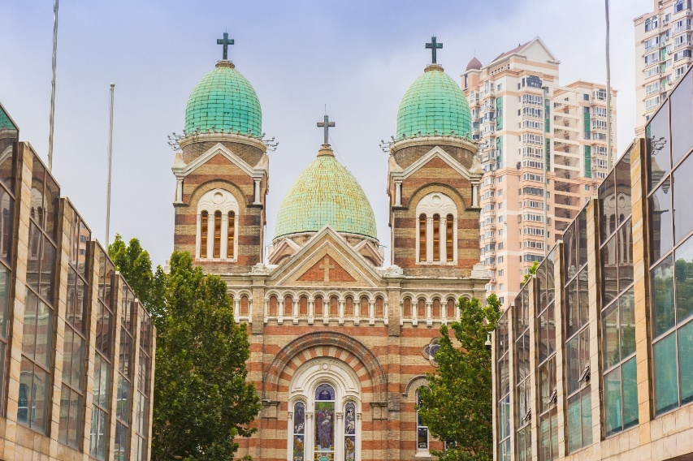
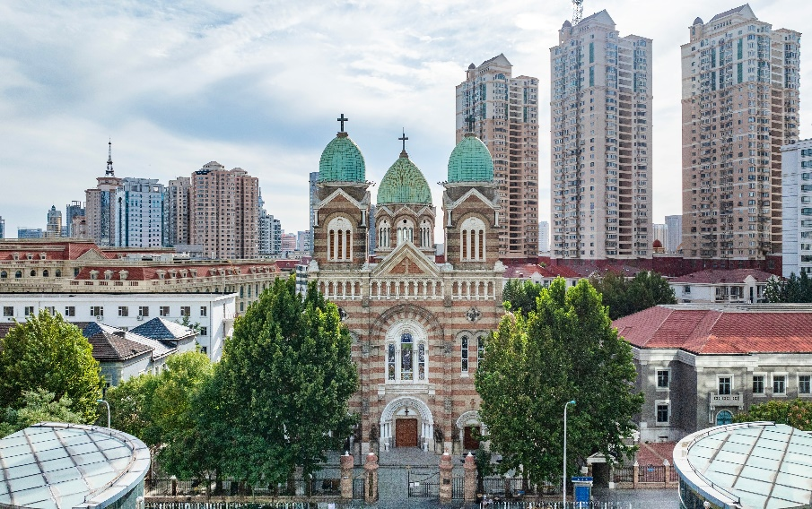
นำท่านถ่ายรูป มหาวิหารเซนต์โจเซฟ (ด้านนอก) โบสถ์โรมันคาทอลิกโบราณที่ใหญ่ที่สุดในนครเทียนจิน ตั้งอยู่โดดเด่นใจกลางย่านการค้าถนนปินเจียงสร้างขึ้นในปี ค.ศ. 1916 โดยมิชชันนารีชาวฝรั่งเศส โดดเด่นด้วยสถาปัตยกรรมสไตล์โรมาเนสก์ผสมฟื้นฟูกอธิกภายนอกก่อด้วยอิฐสลับสีแดง-เหลือง พร้อมยอดโดมทรงกลมสีเขียวทองแดง 3 ยอดเรียงตัวกันอย่างวิจิตร ยามแดดส่องจะงดงามมากหลัง
จากนั้นพาสักการะ ศาลเจ้าแม่ทับทิม ศาลเจ้าแห่งนี้สร้างขึ้นในสมัยราชวงศ์หยวน (ค.ศ. 1326) มีอายุเก่าแก่มากกว่า 700 ปี โดยตั้งอยู่ ณ จุดที่แม่น้ำและช่องทางขนส่งโบราณมาบรรจบกัน ถือเป็นศูนย์รวมจิตใจและที่ยึดเหนี่ยวของชาวเรือและพ่อค้าแม่ค้าในอดีต โดดเด่นด้วยสถาปัตยกรรมเก๋งจีนโบราณอันวิจิตร ซุ้มประตูไม้แกะสลัก และยอดหลังคาประดับมังกรและกระเบื้องเคลือบสีสันสดใส ยามมีเทศกาลจะคึกคักไปด้วยผู้คนที่เดินทางมาสักการะขอพรเรื่องความปลอดภัย การเดินทาง โชคลาภ และความเจริญรุ่งเรือง
กลางวัน บริการอาหารกลางวัน ณ ภัตตาคารอาหารพื้นเมือง
นำท่านไป ถนนคนเดินอิตาลี ย่านสถาปัตยกรรมอิตาลีโบราณที่ใหญ่ที่สุดและสมบูรณ์ที่สุดนอกประเทศอิตาลีในแถบเอเชียในช่วงปี ค.ศ. 1902 ประกอบด้วยอาคารและคฤหาสน์รูปทรงคลาสสิกสไตล์เรอเนซองส์และบารอกกว่า 200 หลัง ปัจจุบันถูกเนรมิตให้เป็นถนนคนเดินสุดหรู เต็มไปด้วยร้านกาแฟชิคๆ ร้านอาหารอิตาเลียน บาร์ และลานกิจกรรมกลางแจ้ง มอบบรรยากาศเหมือนเดินอยู่กลางกรุงโรมหรือมิลาน
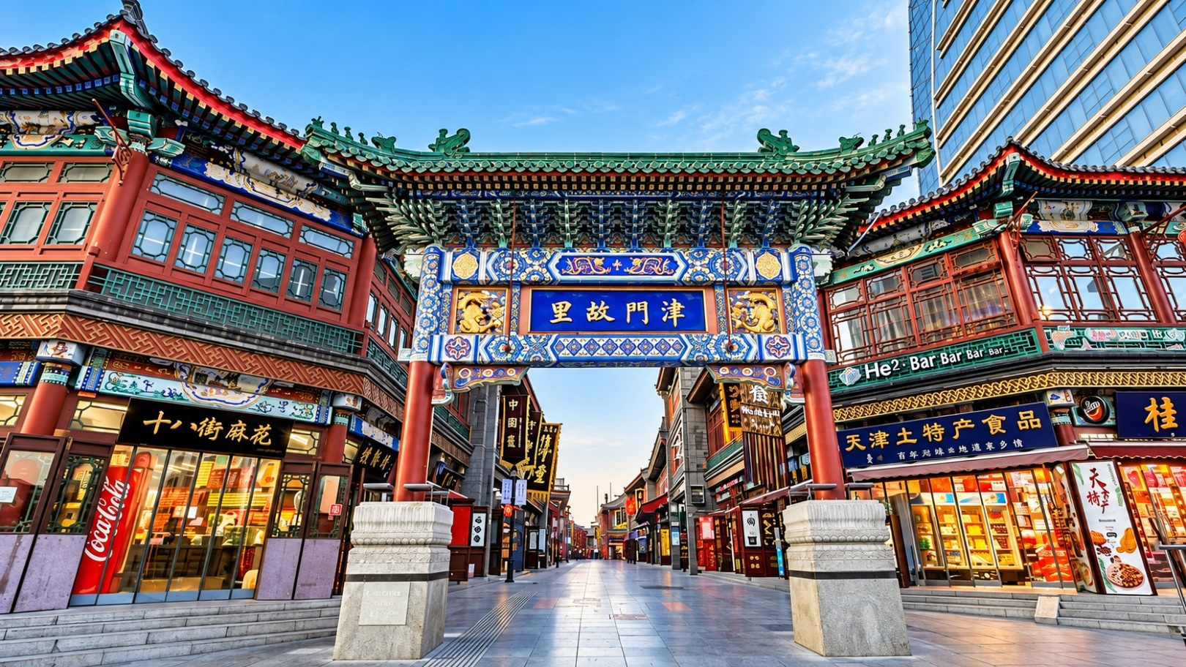
เดินเล่น ถนนวัฒนธรรมเทียนจิน หรือที่เรียกว่า กู่เวินฮวาเจีย ถนนคนเดินสายวัฒนธรรมและประวัติศาสตร์จีนโบราณที่คึกคักและมีชื่อเสียงที่สุดในนครเทียนจิน

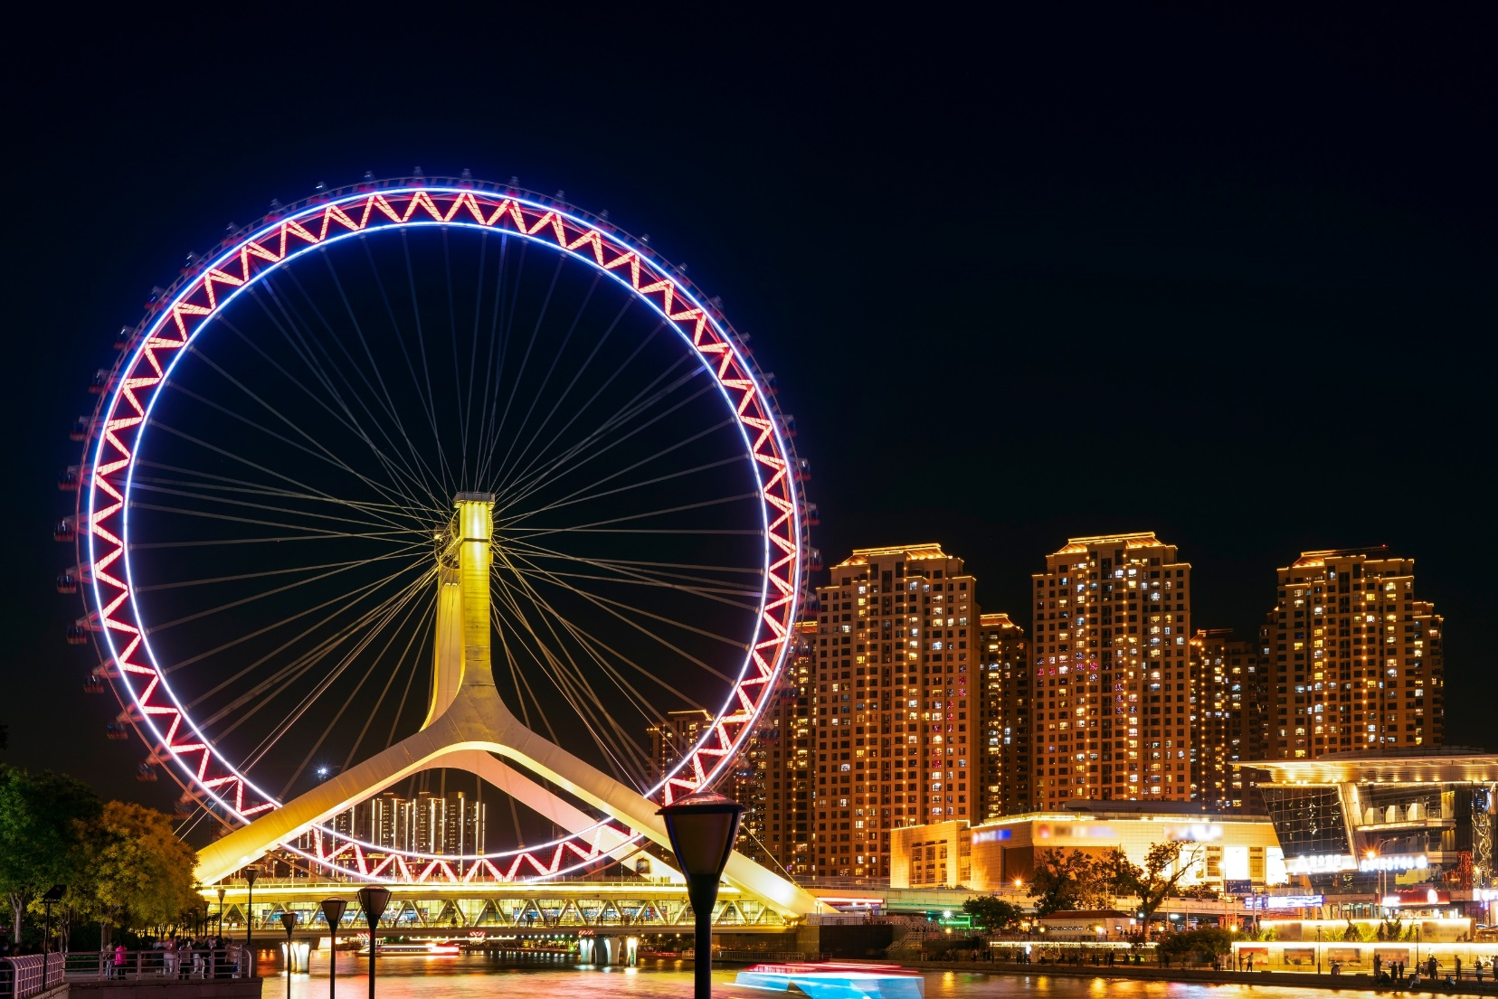
นำท่าน ชมแม่น้ำไห่เหอกลางคืน (ไม่รวมล่องเรือ) ชมทัศนียภาพแม่น้ำไห่เหอยามค่ำคืนบรรยากาศยามค่ำคืนริมแม่น้ำไห่เหอจะสว่างไสวไปด้วยไฟไลท์ติ้งประดับตามอาคารสถาปัตยกรรมยุโรปร้อยปี สะพานเหล็กโบราณ และตึกระฟ้าสมัยใหม่ สะท้อนผิวน้ำประกายสีทองสุดอลังการ มอบบรรยากาศสตรีทสไตล์ยุโรปชิลๆ เหมาะแก่การเดินถ่ายรูป เดินเล่นรับลม และบันทึกภาพมุมมหาชนคู่กับชิงช้าสวรรค์ขนาดยักษ์

เย็น รับประทานอาหารเย็น ณ ภัตตาคารอาหารพื้นเมือง
ที่พัก TIANJIN GIRITUNG HOTEL ระดับ 4 ดาวมาตรฐานจีนหรือเทียบเท่า

วันที่สาม เมืองปักกิ่ง - ถนนโบราณเฉียนเหมิน - จัตุรัสเทียนอันเหมิน - พระราชวังต้องห้ามกู้กง - ถนนหวังฝูจิ่ง
- POP MART
เช้า บริการอาหารเช้า ณ ห้องอาหารของโรงแรม
นำท่านเดินทางสู่ เมืองปักกิ่ง (ใช้เวลาเดินทางประมาณ 2 ชั่วโมง)
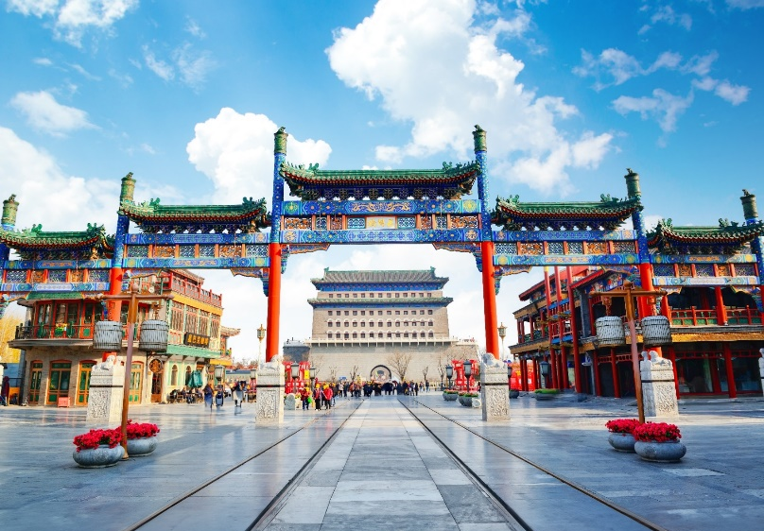
จากนั้นนำท่านช้อปปิ้งต่อที่ถนนสายวัฒนธรรมอายุกว่า 600 ปี ณ ถนนโบราณเฉียนเหมิน เป็นย่านการค้าแหล่งใหญ่ใจกลางเมือง มีสถาปัตยกรรมจีนโบราณผสมตะวันตก ซึ่งทั้งหมดถูกดัดแปลงให้เป็นร้านค้า ร้านอาหาร เบเกอรี่ ช็อปแบรนด์เนมชื่อดัง และธนาคาร เป็นต้น ซึ่งเปิดทั้งกลางวันและกลางคืน ยังเป็นแหล่งรวมร้านอาหารภัตตาคารระดับประเทศที่คัดมาแล้ว เช่น เป็ดปักกิ่ง ร้านเนื้อแกะย่าง ร้านเนื้อ ร้านชา ฯลฯ
กลางวัน บริการอาหารกลางวัน ณ ภัตตาคาร เมนูพิเศษ สุกี้มองโก !!
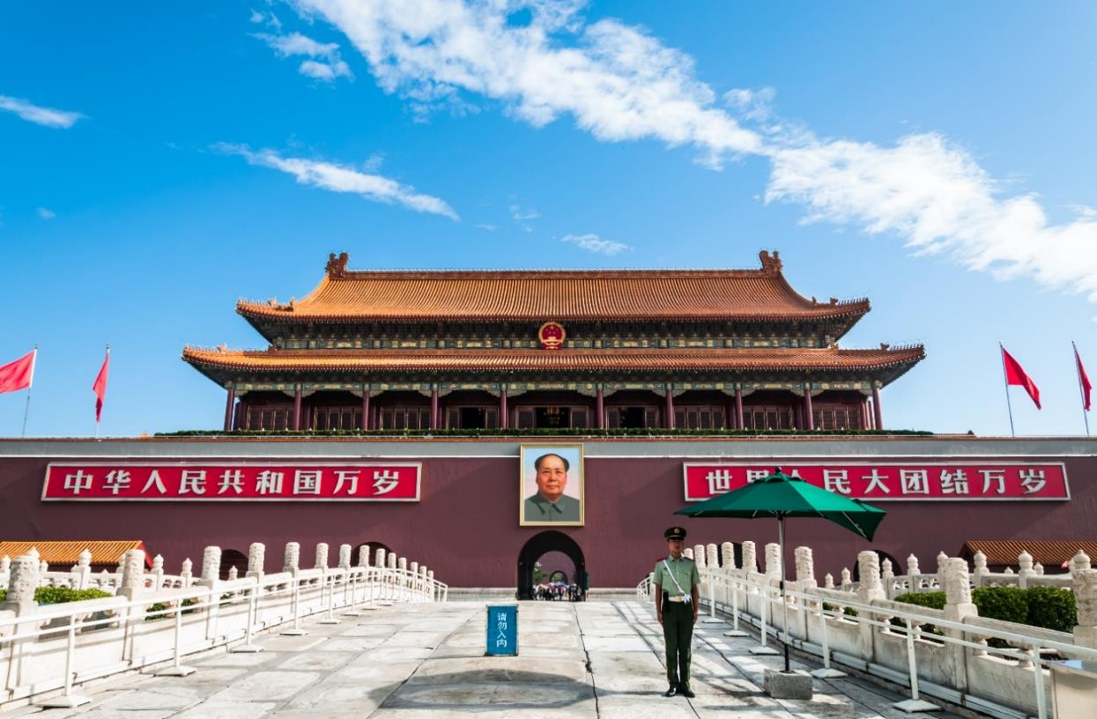
นำท่านนั่งรถเดินทางสู่ จัตุรัสเทียนอันเหมิน ตั้งอยู่ใจกลางกรุงปักกิ่ง เป็นจัตุรัสที่ใหญ่ที่สุดในโลก มีเนื้อที่ 2.5 ตารางกิโลเมตร สามารถบรรจุคนได้ถึง 2 ล้านคน จัตุรัสแห่งนี้ถูกสร้างขึ้นในสมัยราชวงศ์หมิง เดิมมีชื่อว่าเดิมว่า “เฉิงเทียนเหมิน” ต่อมาในปี ค.ศ. 1651 ซึ่งเป็นสมัยจักรพรรดิซุ่นจื้อแห่งราชวงศ์ชิงมีการบูรณะซ่อมแซมใหม่และได้เปลี่ยนชื่อมาเป็น “เทียนอันเหมิน” มาถึงปัจจุบัน

ชมอารยธรรมความสวยงามสุดยิ่งใหญ่ พระราชวังต้องห้ามกู้กง ตั้งอยู่ด้านหลังจัตุรัสเทียนอันเหมิน แผนผังเป็นรูปสี่เหลี่ยมผืนผ้า มีประตูวัง 4 ประตู 4 ทิศ มีพื้นที่ทั้งหมด 724,250 ตารางเมตร มีตำหนักน้อยใหญ่ถึง 9,999 ห้อง สร้างในสมัยพระเจ้าหย่งเล่อแห่งราชวงศ์หมิง เมื่อปี ค.ศ. 1406 เป็นที่ประทับของกษัตริย์แห่งราชวงศ์หมิงและชิง รวมทั้งสิ้น 24 พระองค์ มีการบูรณะซ่อมแซมไปหลายครั้ง แต่ยังคงสถาปัตยกรรมเดิม มีความสมบูรณ์แบบที่สุด ใหญ่ที่สุดและรักษาไว้ได้ดีที่สุด รวมทั้งมีประวัติที่ยาวนานที่สุดในโลก
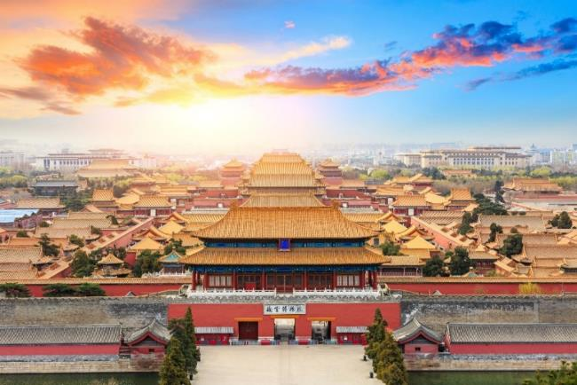
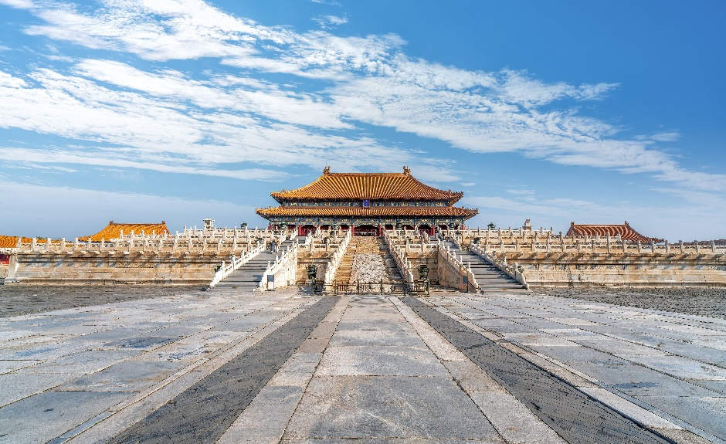
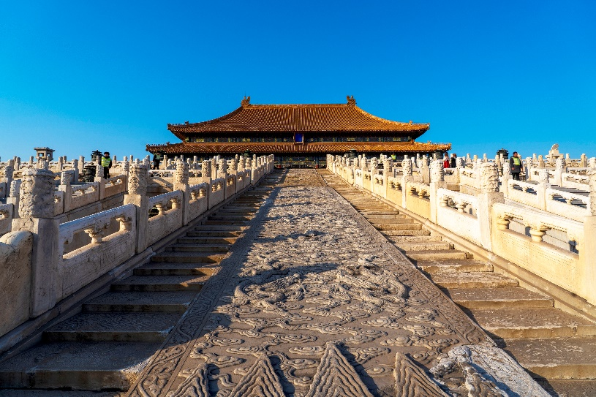
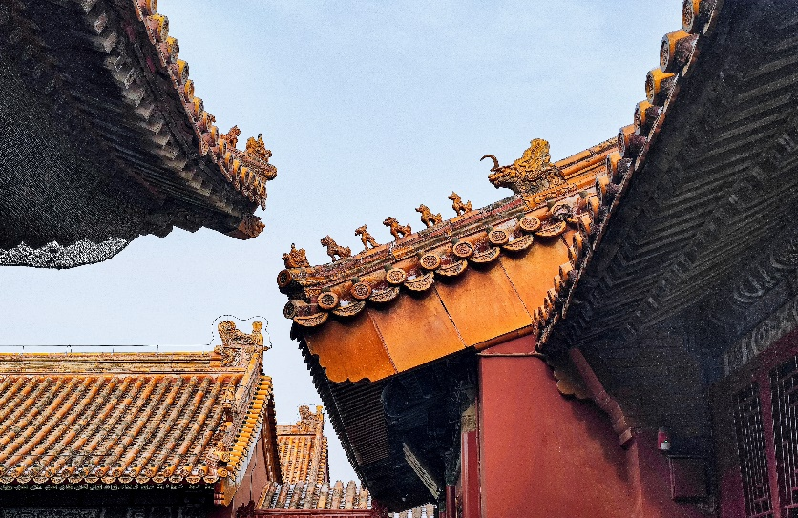
(หมายเหตุ : เนื่องจากตั๋วพระราชวังต้องห้ามมีจำนวนจำกัดต่อวัน แต่มีความต้องการสูงทั้งจากทัวร์คนไทยและจากทัวร์ภายในประเทศจีนเอง ทางบริษัทฯ มีความตั้งใจที่จะจองตั๋วมาให้ได้ หากในกรณีที่ตั๋วเต็มและไม่สามารถจองตั๋วพระราชวังต้องห้ามได้ ขอสงวนสิทธิ์ในการเปลี่ยนแปลงโปรแกรมชมพระราชวังองค์ชายน้อยหรือสถานที่อื่นๆแทนตามความเหมาะสม โดยไม่ต้องแจ้งให้ทราบล่วงหน้า)

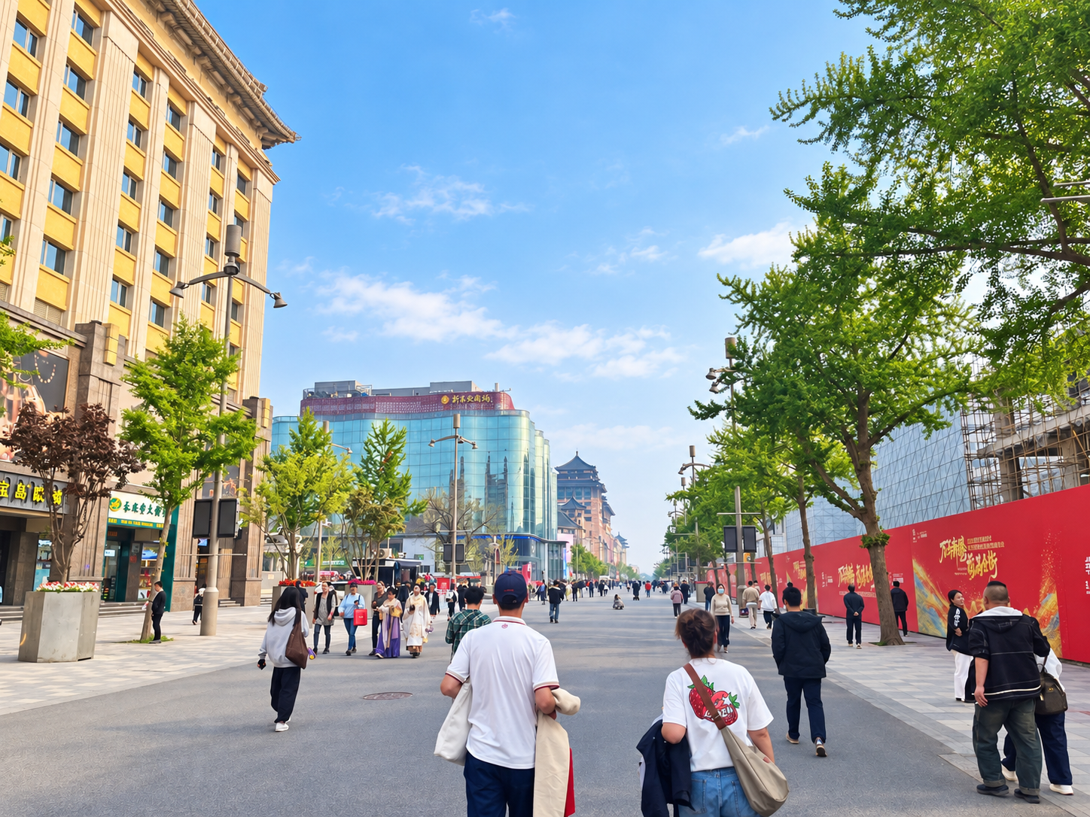
เดินทางสู่ ถนนหวังฝูจิ่ง ถนนช้อปปิ้งที่เก่าแก่ที่สุดและมีชื่อเสียงที่สุดในกรุงปักกิ่ง เป็นจุดท่องเที่ยวที่พลาดไม่ได้เมื่อมาเยือนเมืองปักกิ่ง มีสินค้าให้เลือกชม เลือกช้อป อาทิเช่น เสื้อผ้า ของใช้รวมถึงอาหารที่หลายหลายแปลกตา ถือได้ว่าเป็นถนนย่านแห่งการท่องเที่ยวและเป็นสตรีทฟู้ด เอาใจสายจุ่ม ให้ท่านได้เลือกจุ่มอาร์ตทอยตามต้องการ กับร้านที่มีชื่อเสียงโด่งดังจากการทำอาร์ตทอยสุดน่ารัก ที่ร้าน POP MART

***อิสระอาหารเย็นรับประทานอาหารเย็นเพื่อความสะดวกในการช้อปปิ้ง***
ที่พัก BEIJING KAIYUAN INTERNATIONAL HOTEL ระดับ 4 ดาวมาตรฐานจีนหรือเทียบเท่า

วันที่สี่ วัดลามะ - กำแพงเมืองจีน (ด่านจีหยงกวน) - ซานหลี่ถุน - ท่าอากาศยานนานาชาติปักกิ่งต้าซิง

เช้า บริการอาหารเช้า ณ ห้องอาหารของโรงแรม
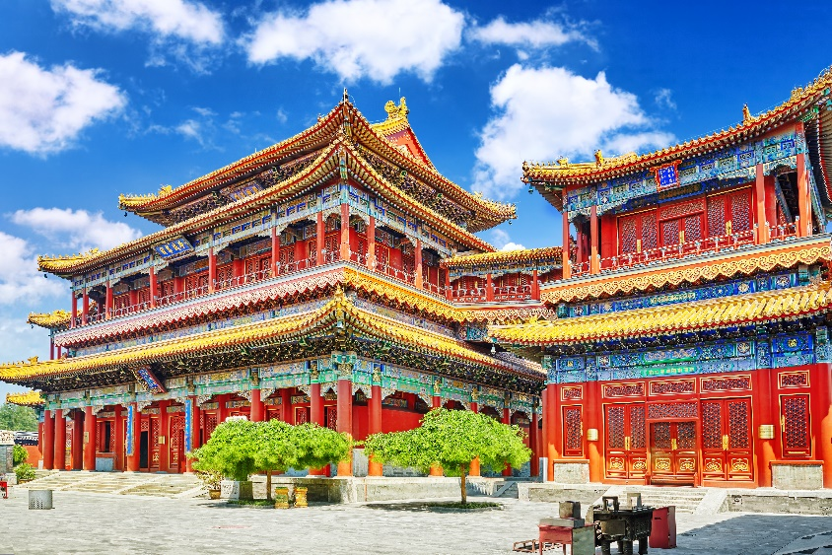
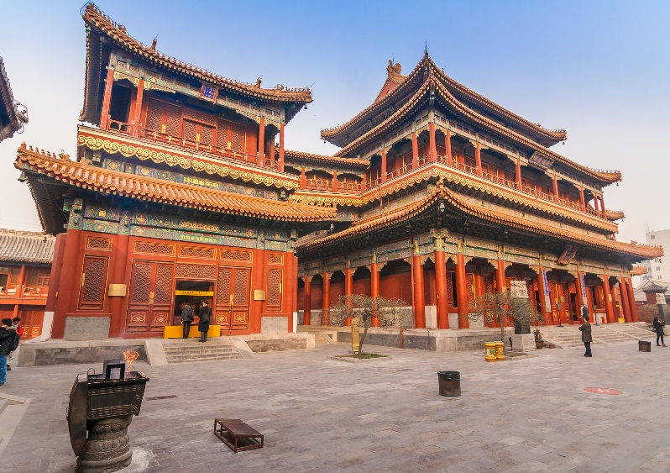
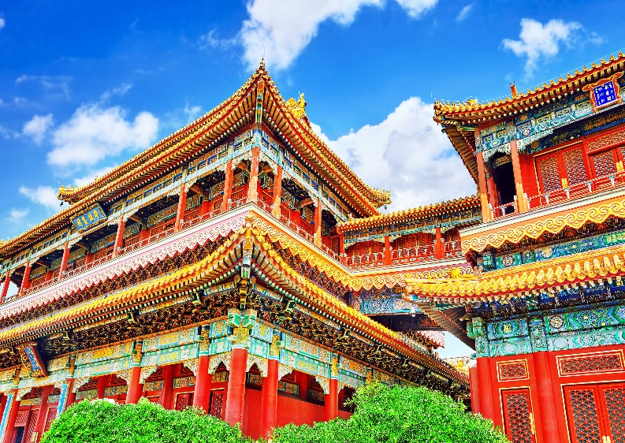
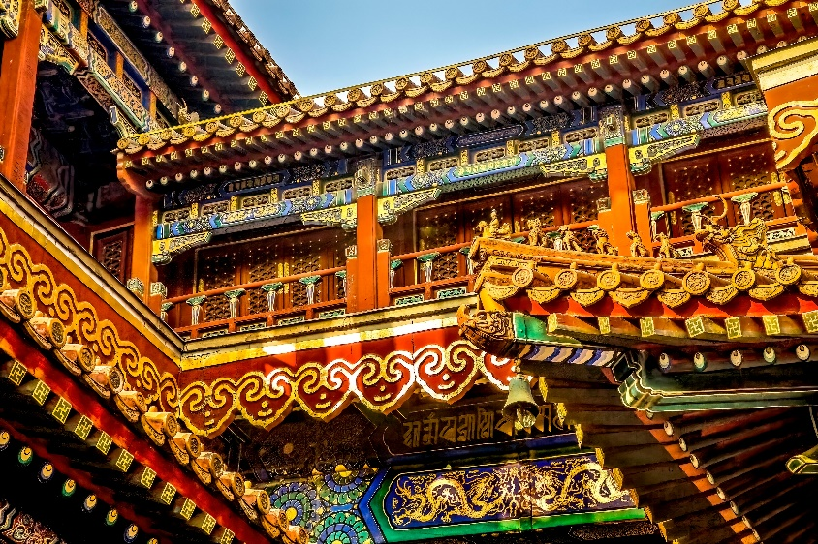
นำท่านสักการะ วัดลามะ หรือยงเหอกง ซึ่งเป็นวัดชื่อดังตั้งอยู่ใจกลางเมืองปักกิ่ง มีผู้ศรัทธามากราบไหว้ในทุกโอกาส เช่น เทศกาลตรุษจีน เทศกาลเช็งเม้ง หรือมากราบไหว้เพื่อขอพร ของาน ขอความรัก ขอลูก ปัจจุบันจึงกลายเป็นสถานที่ศักดิ์สิทธิ์สำคัญแห่งหนึ่งของกรุงปักกิ่ง

กลางวัน บริการอาหารกลางวัน ณ ภัตตาคาร เมนูพิเศษ เป็ดปักกิ่ง !!
นำท่านเดินทางสู่ กำแพงเมืองจีน (ด่านจีหยงกวน) 1 ใน 7 สิ่งมหัศจรรย์ของโลก สร้างเมื่อกว่า 2,500 ปีมาแล้ว ตั้งแต่ก่อนสมัยของจิ๋นซีฮ่องเต้ จักรพรรดิองค์แรกในประวัติศาสตร์จีน จุดประสงค์ก็เพื่อป้องกันการรุกรานจากชนเผ่าทางตอนเหนือ โดยมีการก่อสร้างเพิ่มเติมโดยฮ่องเต้องค์ต่อมาอีกหลายพระองค์จนสำเร็จในที่สุด กำแพงเมืองจีนถือเป็นงานก่อสร้างที่มหัศจรรย์ที่สุดแห่งหนึ่งของโลกเท่าที่เคยมีมา ได้ขึ้นทะเบียนเป็นมรดกโลกเมื่อปี พ.ศ. 2530

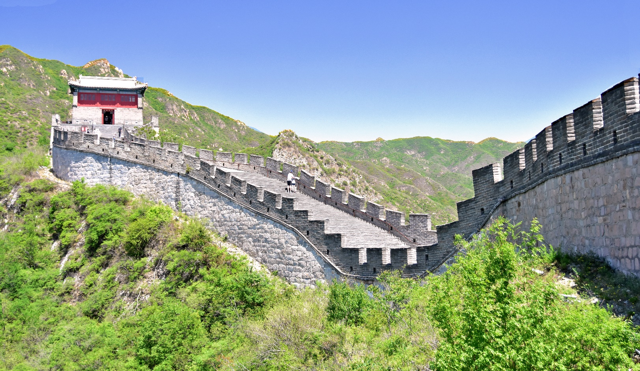
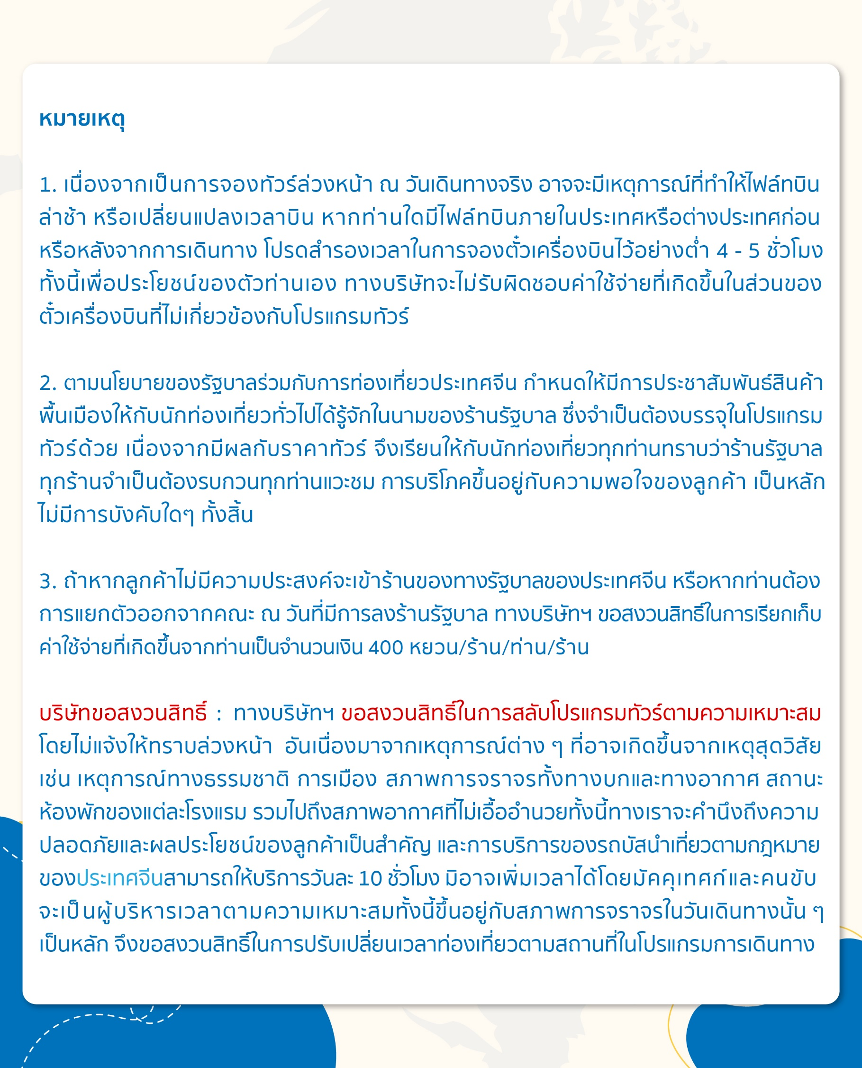
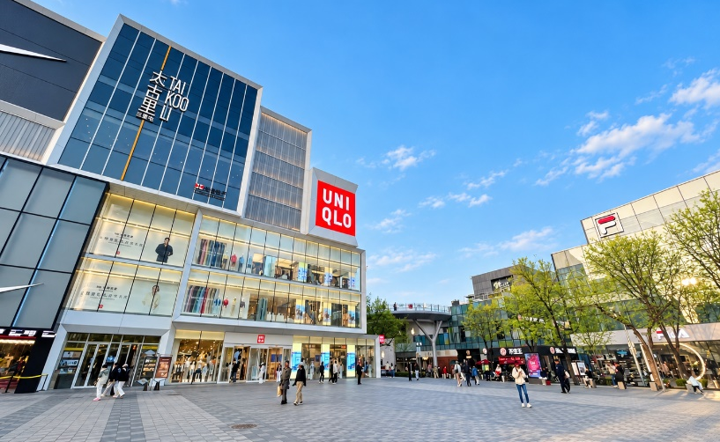
นำท่านเดินทางต่อที่ ซานหลี่ถุน เป็นย่านที่มีชื่อเสียงในกรุงปักกิ่ง มีทั้งร้านค้า ร้านอาหาร เหมาะสำหรับคนที่ชื่นชอบการช็อปปิ้งและลองสัมผัสวัฒนธรรมท้องถิ่น นอกจากจะมีแบรนด์ดังระดับโลกแล้ว ยังมีร้านอาหารหลากหลายชาติอีกด้วย
***อิสระอาหารเย็นรับประทานอาหารเย็นเพื่อความสะดวกในการช้อปปิ้ง***
ได้เวลาอันสมควรนำท่านออกเดินทางสู่ ท่าอากาศยานนานาชาติปักกิ่งต้าซิง เพื่อเดินทางกลับประเทศไทย

วันที่ห้า ท่าอากาศยานนานาชาติปักกิ่งต้าซิง ประเทศจีน - ท่าอากาศยานนานาชาติสุวรรณภูมิ ประเทศไทย

01.15 น. เดินทางสู่ ท่าอากาศยานนานาชาติสุวรรณภูมิ ประเทศไทย โดยสายการบิน เวียดเจ็ทแอร์ไลน์ (VZ) เที่ยวบินที่ VZ3719 (ไม่มีบริการอาหารบนเครื่อง)
05.30 น. เดินทางถึง ท่าอากาศยานนานาชาติสุวรรณภูมิ กรุงเทพฯ โดยสวัสดิภาพ พร้อมความประทับใจ

